**Сушко Юстына (Szuszkowa Justyna)**

24 сентября 1811 г – крещение сына Адама (НИАБ 136-13-894, лист 82, №47/1811-р (ориг)).

**НИАБ 136-13-894:** Лист 82. **Метрическая запись №47/1811-р (ориг).**

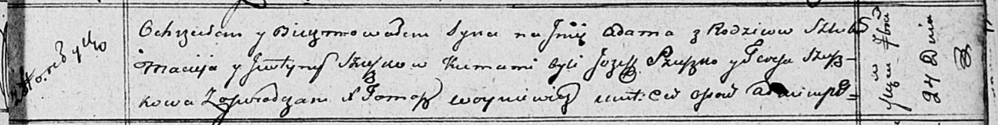

Осовская Покровская церковь. 24 сентября 1811 года. Метрическая запись о крещении.

Szuszko Adam – сын родителей с деревни Горелое.

Szuszko Maciey – отец.

Szuszkowa Justyna – мать.

Szuszko Jozef – кум.

Szuszkowa Teresa – кума.

Woyniewicz Tomasz – ксёндз.